Servei Comunitari
El dia 19 de juny es van fer entrega als i les alumnes de 3r ESO del nostre institut d'un diploma per la seva participació en diferents activitats dins del marc del Servei Comunitari. Els diplomes reconeixen el treball realitzat tant als centres cívics de Santa Perpètua, com el serveis realitzats per a la comunitat estudiantil.
El Servei Comunitari és una proposta educativa que combina processos d'aprenentatge i de servei a la comunitat en un sol projecte on l'alumne posa el seu coneixement i competències al servei dels altres. Aprèn a ser un ciutadà des de la pràctica.
Les diferents institucions que han col·laborat han destacat la implicació de la majoria dels alumnes en els diferents serveis i sobretot l'aprenentatge mutu.
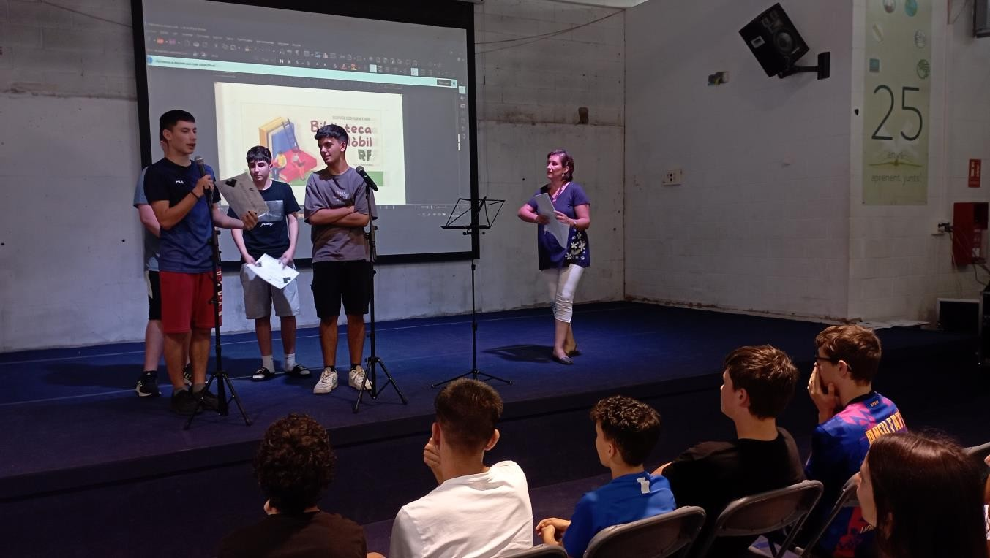
Per donar a conèixer la diversitat d'opcions i les valoracions que els alumnes fan de les mateixes, es va convidar als alumnes de 2n ESO que el proper any hauran de realitzar també el projecte.

